1)

Estudiantes: Cepeda, Leandro

Costantini, Francisco

Pretto, Maximiliano

Profesor: Lic. Pescio

TP3 Modelo Conceptual – Bases de Datos

•FCyT, Concepción del Uruguay

•3° Licenciatura En Sistemas de Información



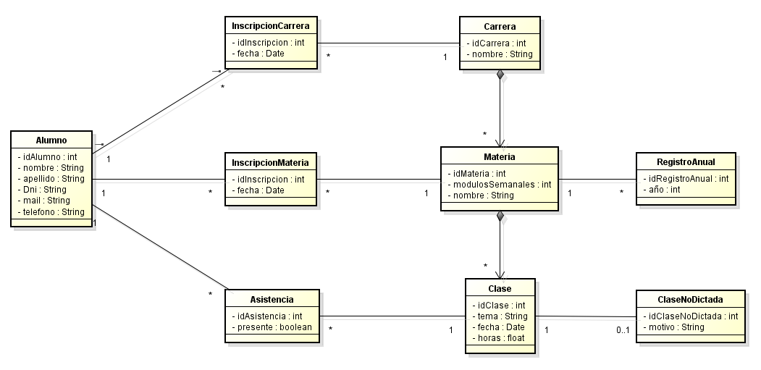

2)

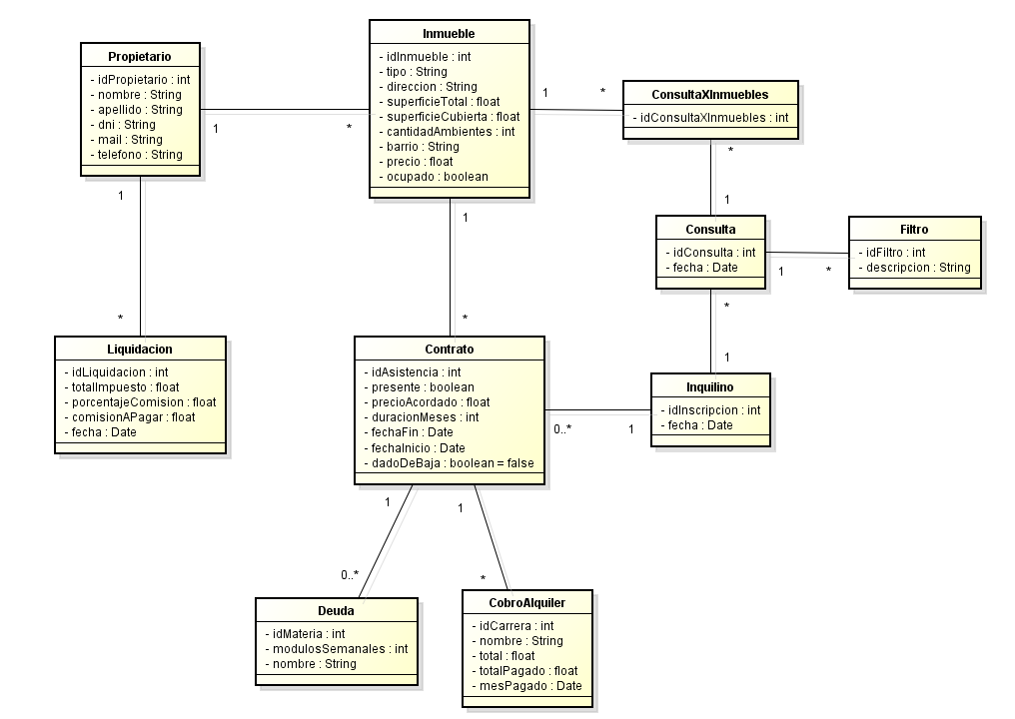

3)

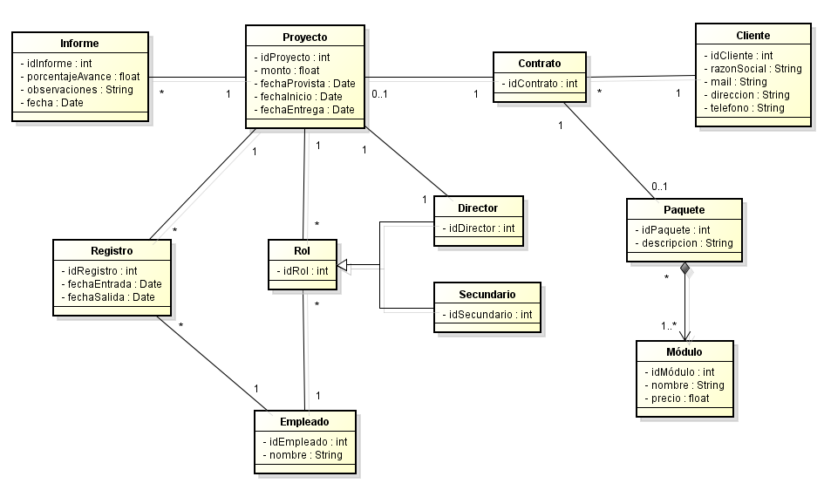

4)

